新 书 推 荐
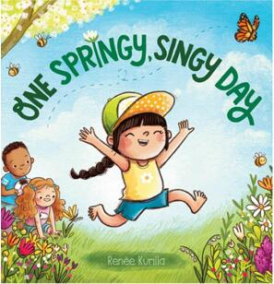
中文书名：《充满生机的一天》
英文书名：ONE SPRINGY, SINGY DAY
作 者：Renée Kurilla
出 版 社：Abrams Books
代理公司：ANA/Yao Zhang
页 数：40页
出版时间：2021年3月
代理地区：中国大陆、台湾
审读资料：电子稿
类 型：儿童绘本

内容简介：

这是一首关于幼儿时期的快乐颂歌，跟随着一群可爱的小家伙一起度过忙碌的一天吧！

《充满生机的一天》讲述了一个充满活力、欢乐的故事，一群不同类型的小孩子们在玩耍和游乐中度过了完美的一天。灵感来自作家/插图画家勒内自己家里“忙碌的小蜜蜂”——她两岁大的孩子，这本图画书如同一封父母给孩子的爱的信笺，展现了养育一个有活力、有个性、可爱的小孩子的奇妙而喧闹的历险。

《小鸡法则》的插画家勒内·库里拉将她鲜明的商业风格带到了这本有趣的新图画书中。

- 明亮的艺术风格：库里拉诱人的插图给每一页都带来了甜蜜与活力。
- 大声朗读的佳作：图画书调皮，押韵的文字是大声朗读的完美选择。
- 季节性机会：非常适合春季的活动与促销。

作者简介：

勒内·库里拉 (Renée Kurilla) 已经为孩子们创作了许多本书，包括《小鸡法则！》、《摇滚小鸡！》、《就在这一分钟》、《的宠物粘液》系列以及《艾达·蕾丝》系列等等。她住在波士顿南部的森林里，在那里她和丈夫花了很多时间追逐他们可爱的、蹒跚学步的孩子。了解更多关于她的信息，请访问kurillastration.com

内文插图：
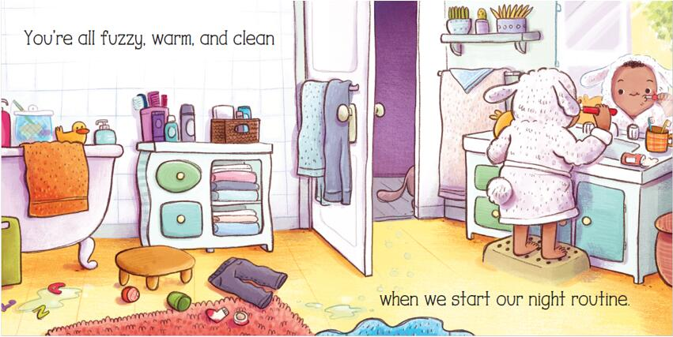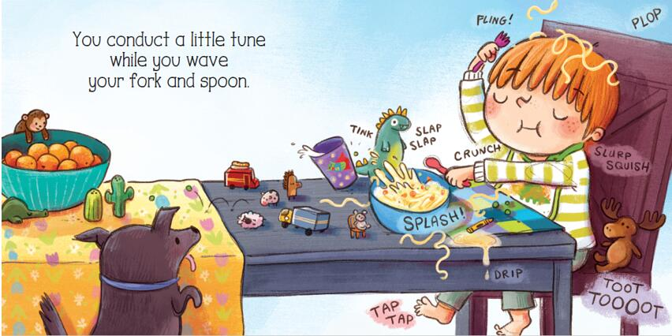

谢谢您的阅读！
请将回馈信息发送至：张瑶（Yao Zhang)
安德鲁﹒纳伯格联合国际有限公司北京代表处
北京市海淀区中关村大街甲59号中国人民大学文化大厦1705室, 邮编：100872
电话：010-82449325
传真：010-82504200
Email: Yao@nurnberg.com.cn
网址：www.nurnberg.com.cn
微博：http://weibo.com/nurnberg
豆瓣小站：http://site.douban.com/110577/
微信订阅号：ANABJ2002

